项目说明文档

操作系统课程设计

——文件系统

作 者 姓 名： 李德涛

学 号： 1852141

指 导 教 师： 王冬青

学院、 专业： 软件学院 软件工程

同济大学

Tongji University

目 录

1 简介 1

2 设计与实现 2

3 测试 6

# 1 简介

开发环境：jdk-14.0.1_windows-x64

开发平台：Eclipse

开发语言：JAVA

项目名称：文件系统Cytus

操作界面：

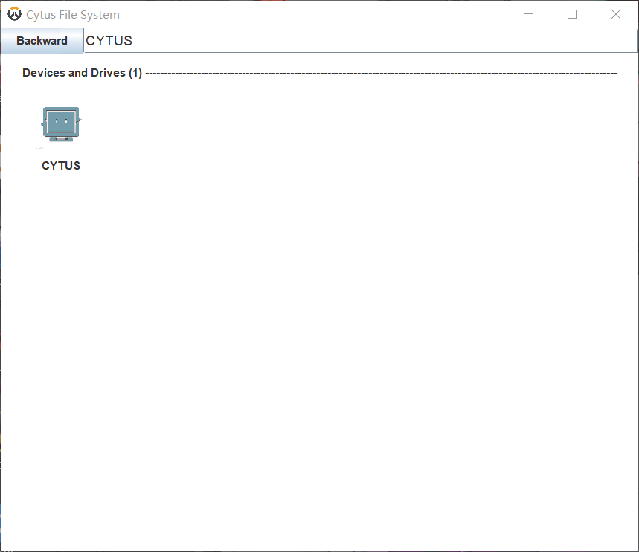

操作说明：

在安装有JAVA JDK包的情况下，直接打开cytus文件夹中的cytus.jar文件即可。

命令栏中由两部分组成，按键Backward可以返回上一级目录，右侧显示当前所处的地址栏。

程序初始化后首先位于磁盘界面，本程序设置了一个磁盘cytus，所有操作均在该磁盘进行。右键磁盘有Open（打开）和格式化（Format）两种功能。双击打开磁盘后可以在空白处右键新建文件或文件夹，文件的实现方式是记事本，可以对内容进行编辑。对文件或文件夹右键有Open、Delete、Rename（重命名）、Properties（属性）四种操作，Properties界面会显示文件类型、名称、地址，文件夹会显示其中包含的内容，文件则会显示其长度。关闭cytus时系统会生成一个用于保存之前操作的bin文件，再次打开程序时会将上次操作恢复到内存中。具体测试截图在本文档的第三部分。

文件系统提供的操作：

·格式化

·创建子目录

·删除子目录

·显示目录

·更改当前目录

·创建文件

·打开文件

·关闭文件

·写文件

·读文件

·删除文件

# 2 设计与实现

文件系统的核心内容包括main和cytus两个包，共8个JAVA文件，采取FAT表实现空间管理。

## 2.1 Main.java

该类主要起程序的入口作用，程序通过

**new** DiskInit();

这一操作访问DiskInit类以完成对文件系统的初始化。

2.2 DiskInit.java

该类主要完成三个操作：初始化主frame，描述FAT类，初始化磁盘cytus。

**class** Fat

**public** **class** DiskInit

**void** createNewDisk()

对于主磁盘的成员使用static实现：

**static** JFrame *mainFrame*;

**static** JPanel *mainPanel*;

**static** JLabel *diskName*=**new** JLabel("CYTUS",JLabel.***CENTER***);

**static** DiskPanel *diskPanel*;

**static** Layout *contentPanel*;

**static** Fat *fat*=**new** Fat();

**static** Block []*block*=**new** Block[1000];

Block部分代码：

Block block=**new** Block();

DiskInit.*block*[i\****totBlock***+k]=block;

block.index=i\****totBlock***+k;

**return** block;

2.3 Block.java

实现disk中块的划分。

**void** setData(Layout content)

{

data="";

**for** (**int** i=0; i<content.folderList.size(); i++)

{

data=data+content.folderList.get(i).block.index+'\n';

}

data=data+"NULL\n";

**for** (**int** i=0; i<content.fileList.size(); i++)

{

data=data+content.fileList.get(i).block.index+'\n';

}

}

2.4 Command.java

实现文件系统中的命令栏部分。

ActionListener backButtonListener=**new** ActionListener()

为Backward按键提供了一个监听类，在点击时返回上一级目录，若已经位于磁盘目录则不会有其他动作。

**void** setAddress(String str)

通过调用Layout类中保存的父地址实现地址栏中显示当前目录的操作。

2.5File FCB.java

该类主要完成FCB的实现。此外重写了属性操作中的显示方式以改进视觉体验。

2.6 Files.java

该类实现文件系统中的文件（即notebook）。

除通过**class** FileViewPanel来完成文件的外观显示外，还声明了Open、Delete、Rename、Properties四种操作，同时设置了相关的监听类。以delete操作为例：

**public** **boolean** delete(**boolean** isRootPanel)

{

**if** (frame.isShowing())

{

frame.requestFocus();

JOptionPane.*showMessageDialog*(**null**, "file using", "error", JOptionPane.***ERROR_MESSAGE***, **null**);

**return** **false**;

}

**else**

{

**if** (isRootPanel)

{

}

DiskInit.*fat*.deleteBlock(**this**);

fatherContentPanel.delete(**this**);

Block fatherBlock;

**if** (fatherContentPanel.getFolder()==**null**) fatherBlock=DiskInit.*block*[0];

**else** fatherBlock=fatherContentPanel.getFolder().block;

fatherBlock.setData(fatherContentPanel);

**return** **true**;

}

}

对于正在进行编辑的文件使用删除操作会弹出操作违法的提示。否则会调用DiskInit类中class fat的deleteBlock进行删除。

2.7 Folder.java

该类实现文件系统中的文件夹。实现方式与文件类似。

2.8 Layout.java

该类完成部分完善主frame的操作，包括刷新、获取父地址、新建文件，文件夹，设置了相关的监听类newFileMenuListener和newFolderMenuListener来完成上述操作的实现。

# 4 测试

## 功能测试

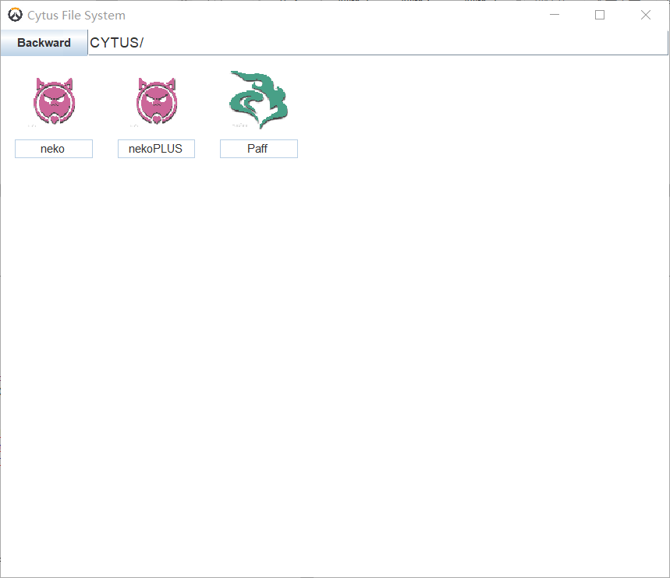

上图为磁盘内文件与文件夹。

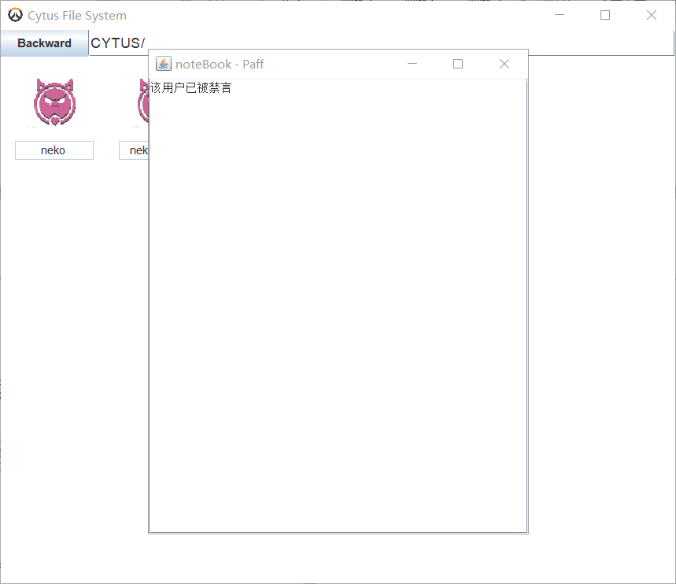

文件打开为记事本形式，可编辑内容。

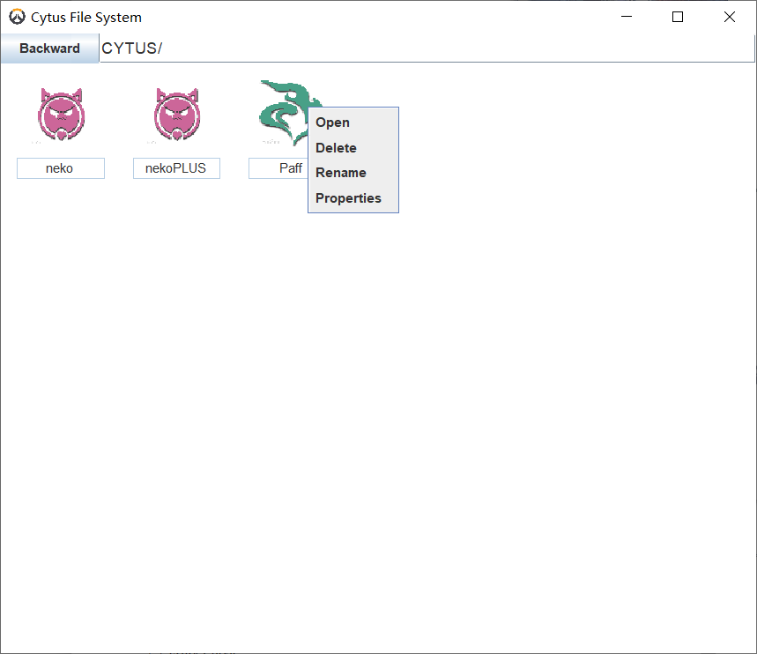

右键文件可执行四种操作。

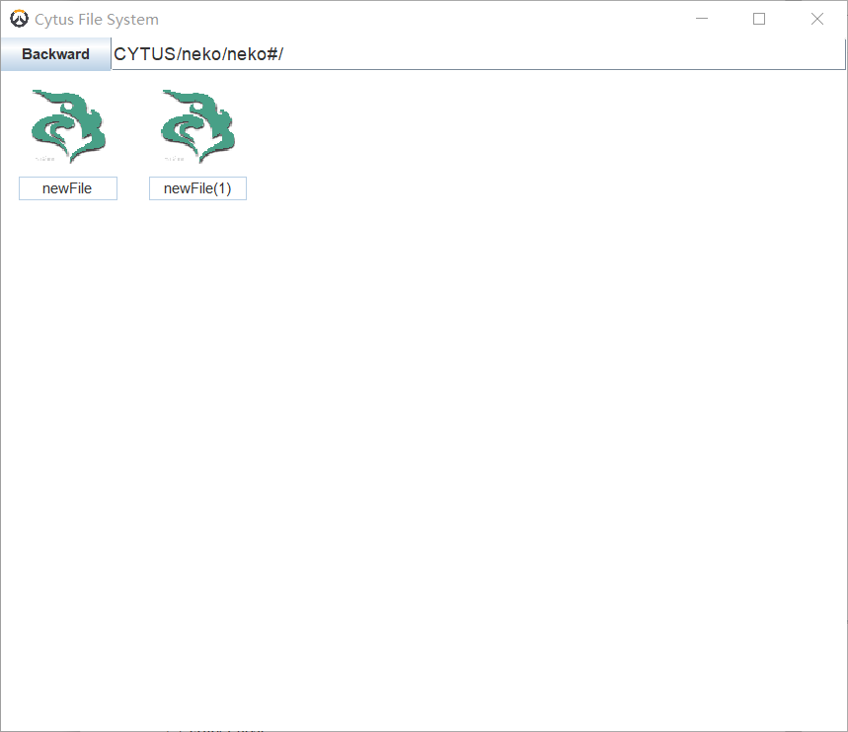

多级目录下的文件，程序最上方显示当前地址。当出现同名文件或文件夹时在后面加上（num）以区分。

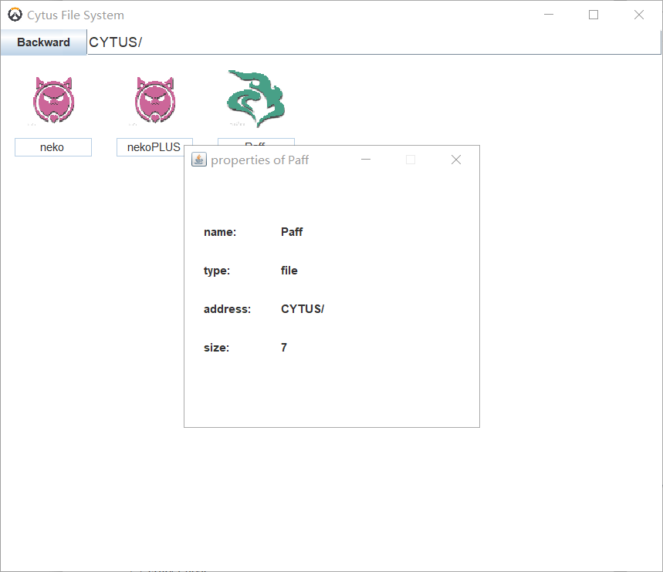

文件属性，包括名称、类型、地址、长度。

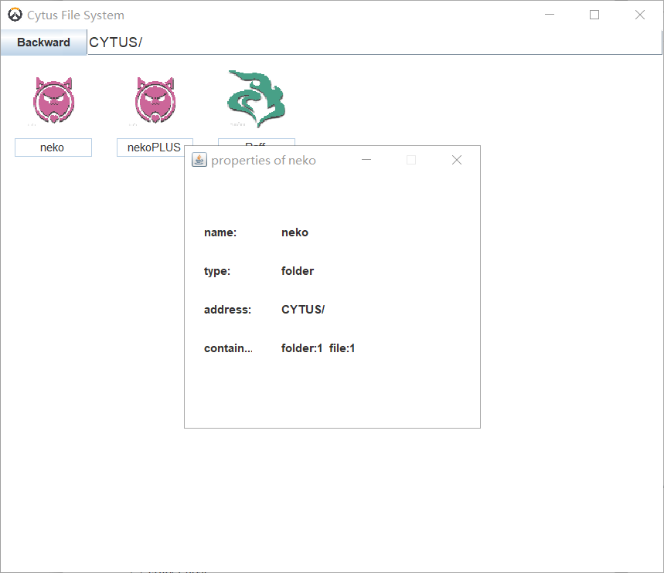

文件夹属性，包括名称、类型、地址、包含内容。